МУНИЦИПАЛЬНОЕ БЮДЖЕТНОЕ ДОШКОЛЬНОЕ ОБРАЗОВАТЕЛЬНОЕ УЧРЕЖДЕНИЕ –

ДЕТСКИЙ САД  № 469

620072,  г. Екатеринбург, ул. 40-летия Комсомола, 16б, тел/факс: 348-19-90

***Инсценировка сказки***

***«ТЕРЕМОК»***

***2-ая младшая группа***

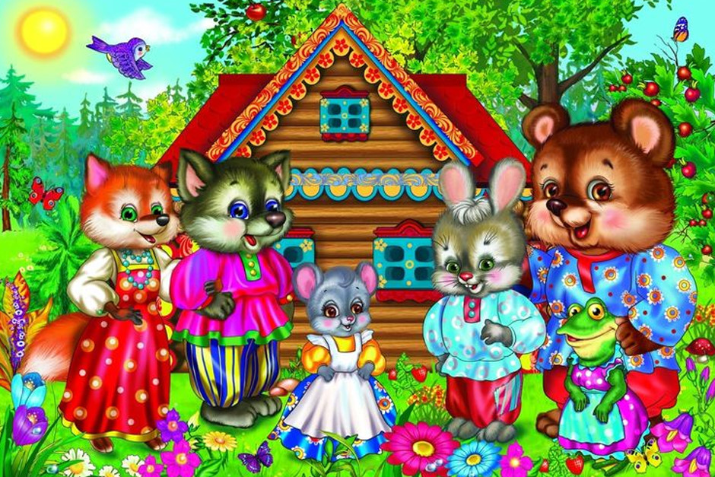

***Воспитатель: Кузнецова Е.С.***

***2022 год***

**Цели:** Формировать представление о культуре народного творчества, учить раскрывать характер главных героев, осуществлять нравственно-эстетическое воспитание, на примере поступков героев сказки.

**Действующие лица:** Сказочница, Мышка, Лягушка, Зайчик, Лисичка, Волк, Медведь

**Сказочница:** Ах! Ох! (призывает детей вздыхать как она и произносить вместе с ней междометия)

**Сказочница:** Ох, как скучно сидеть

И вокруг себя глядеть.

Не пора ли нам подняться

И по полю прогуляться?

Дети идут за сказочницей.

**Сказочница:**: По тропинке мы пойдем, скоро сказочку найдем.

**Сказочница:** Где же сказка? Не видать. Надо нам её позвать.

**Сказочница и дети:** Ау! Ау!

**Сказочница:** Сказка, сказка, отзовись, поскорее к нам явись.

*Звучит русская народная мелодия по выбору руководителя.*

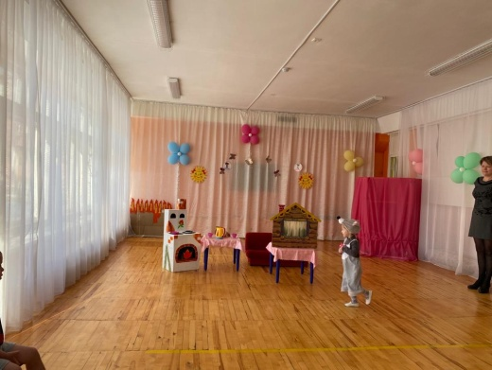Стоит в поле теремок, теремок.

Он не низок, не высок, не высок.

Как по полю, полю мышка бежит.

У теремка остановилась и стучит.

(звук стука клавишами пианино)

**Мышка:** Кто-кто в теремочке живет?

                Кто-кто в невысоком живет?

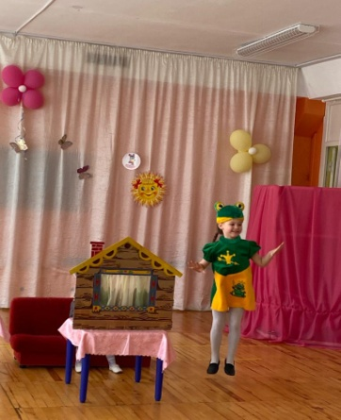**Сказочница:** Никто мышке не отвечает, зашла мышка в теремок, и стала там жить.

Стоит в поле теремок, теремок.

Он не низок, не высок, не высок.

Как по полю, полю лягушка бежит.

У теремка остановилась и стучит.

**Лягушка:** Кто-кто в теремочке живет?

                  Кто-кто в невысоком живет?

**Мышка:** (выходит из теремка)

              Я - мышка-норушка,

              А ты кто?

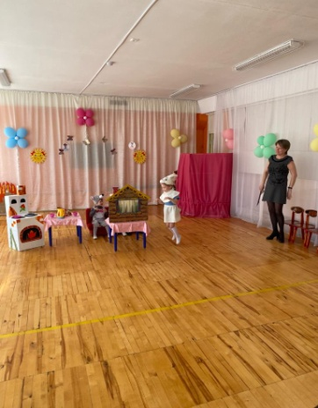**Лягушка:** Я лягушка-квакушка,

                  Пусти меня в теремок жить!

**Мышка:** Заходи

(лягушка заходит в теремок)

**Сказочница:** Стали они жить вместе

Стоит в поле теремок, теремок.

Он не низок, не высок, не высок.

Как по полю, полю зайчик бежит.

У теремка остановился и стучит.

(звук стука клавишами пианино)

**Зайчик:**  Кто-кто в теремочке живет?

                Кто-кто в невысоком живет?

**Мышка:** Я – мышка-норушка

**Лягушка:** Я лягушка-квакушка

**Вместе:** А ты кто?

**Зайчик:** Я зайчик-побегайчик, пустите меня к себе жить

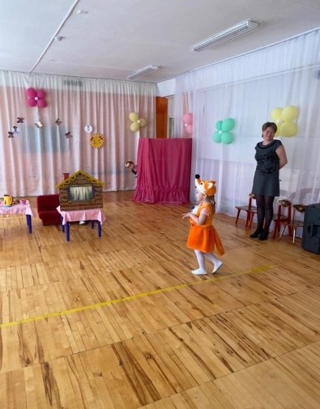**Мышка:** Заходи

Сказочница: Стали они жить вместе

Стоит в поле теремок, теремок.

Он не низок, не высок, не высок.

Как по полю, полю лисичка бежит.

У теремка остановилась и стучит.

(звук стука клавишами пианино)

**Лисичка:** Кто-кто в теремочке живет?

                 Кто-кто в невысоком живет?

**Мышка:** Я – мышка-норушка

**Лягушка:** Я лягушка-квакушка

**Зайчик:** Я зайчик-побегайчик

**Вместе:** А ты кто?

**Лисичка:**Я лисичка-сестричка, пустите меня к себе жить

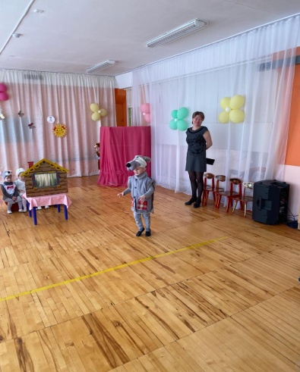**Мышка:** Заходи

**Сказочница:** Стали они жить вместе

Стоит в поле теремок, теремок.

Он не низок, не высок, не высок.

Как по полю, полю, волк бежит.

У теремка остановился и стучит.

(звук стука клавишами пианино)

**Волк:** Кто-кто в теремочке живет?

           Кто-кто в невысоком живет?

**Мышка:** Я – мышка-норушка

**Лягушка:** Я лягушка-квакушка

**Зайчик:** Я зайчик-побегайчик

**Лисичка:** Я лисичка-сестричка

**Вместе:** А ты кто?

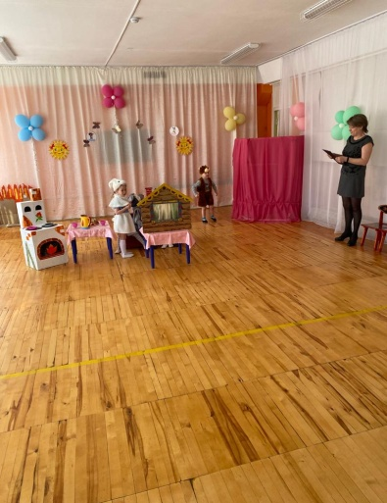**Волк:** Я волчок-серый бочок, пустите меня к себе жить

**Мышка:** Заходи

**Сказочница:** Стали они жить вместе

Стоит в поле теремок, теремок.

Он не низок, не высок, не высок.

Как по полю, полю, медведь бежит.

У теремка остановился и стучит.

(звук стука клавишами пианино)

**Медведь:** Кто-кто в теремочке живет?

                 Кто-кто в невысоком живет?

**Мышка:** Я – мышка-норушка

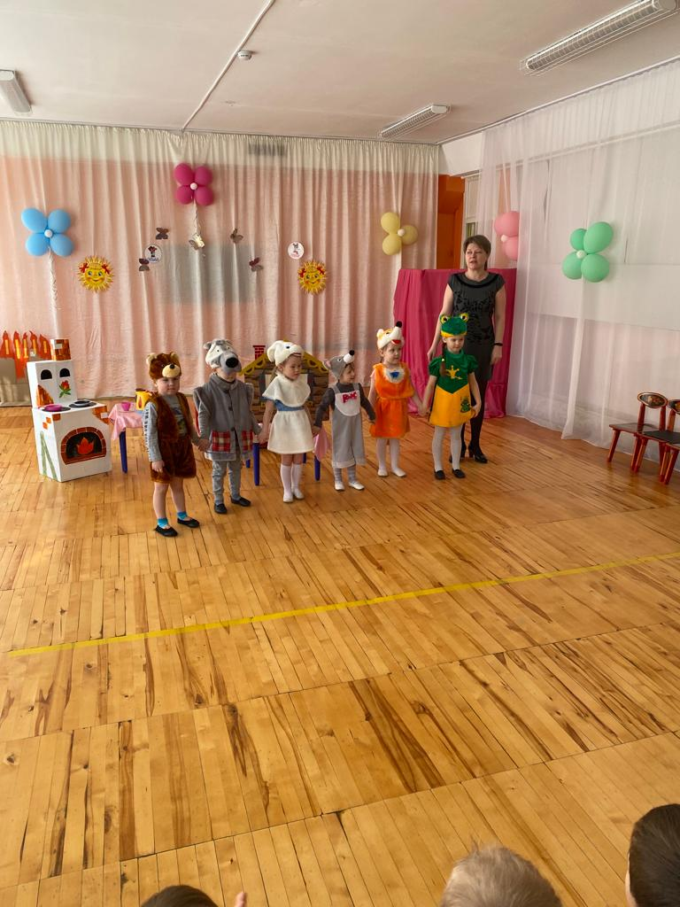**Лягушка:** Я лягушка-квакушка

**Зайчик:** Я зайчик-побегайчик

**Лисичка:** Я лисичка-сестричка

**Волк:** Я волчок-серый бочок

**Вместе:** А ты кто?

**Медведь:** Я медведь косолапый, пустите меня к себе жить

**Мышка:** Нет, ты большой, теремок сломаешь.

**Медведь:** Я тихонько, с краешку.

Медведь лезет в теремок и ломает его.

Звери выбегают из теремка, плачут.

**Сказочница:** Не плачьте звери, давайте вместе построим новый теремок.

Звучит музыка, звери строят теремок.

Теремок готов.

Исполнение песни про весну